ETŠ „Mihajlo Pupin“
Novi Sad, Futoška 17

Maturski rad iz racunara
Upravljanje autonomnim robotom

Mentor: Učenik:
Nebojša Amidžić, prof Petar Kobilarov, R-41

Novi Sad, Mart 2015. god.
SADRŽAJ
Strana

1. Uvod ……………………………………………………………………………… 2

2. Mikrokontroleri …………………………………………………………………... 3
2.1. Atmel AVR …………………………………………………………………... 4
2.2 Microchip Technology PIC ……………………………………………...…… 5

3. Komunikacija …………………………………………………………………..… 6
3.1. CAN …………………………………………………………………………. 7
3.2. USART …….………………………………………………………………… 8
3.3. SPI …………………………………………………………………………… 9

4. Osnove hardverskog programiranja u „C“ jeziku ………………………………. 10
4.1. Tajmeri ……………………………………………………………………... 11
4.2. Tasteri/senzori i njihov debouncing ………………………………………... 12
4.3. PWM ……………………………………………………………………….. 13
4.3.1. Hobby servo motori …………………………………………………. 14
4.3.2. DC motori …………………………………………………………… 15

5. Opis koda Electropioneer ……………………………………………………….. 16
5.1. System ……………………………………………………………………… 17
5.2. Odometry …………………………………………………………………… 18
5.3. Main ………………………………………………………………………… 19
5.4. Algoritam za strane …………………………………………………………. 20

6. Zaključak ………………………………………………………………………... 21

Literatura …………………………………………………………………………... 22

1. Uvod

Uovom radu će te biti upoznati sa sa pojmom mikrokontrolera i sa dve od najpopularnijih familija istih Atmel AVR i Microchip Technology PIC. Takođe će te saznati i nesto o dva osnovna vida komunikacije mikrokontrolera USART i SPI, kao i o jednoj naprednijoj vrsti komunikacije pod imenom CAN. U daljem tekstu će te steći i osnovno znanje potrebno za programiranje autonomnog robota ili bilo kog drugog projekta kojim možda želite da se bavite. Te osnove podrazumevaju pisanje tajmera, provera tastera ili senzora i kontrolisanje hobby servo motora i DC motora pomoću PWM-a. Kao poslednju stavku sam ostavio opis koda autonomnog robota našeg školskog tima i detaljan opis četiri osnovna dela njegovog programa. To podrazumeva .c fajlove pod imenima System, Odometry, Main i algoritma za kretanje po različitim stranama terena green/yellowSide. Cilj ovog rada je da upozna čitaoca sa osnovama hardverskog programiranja i možda pomogne oko nekog projekta koji čitalac radi.

2. Mikrokontroleri
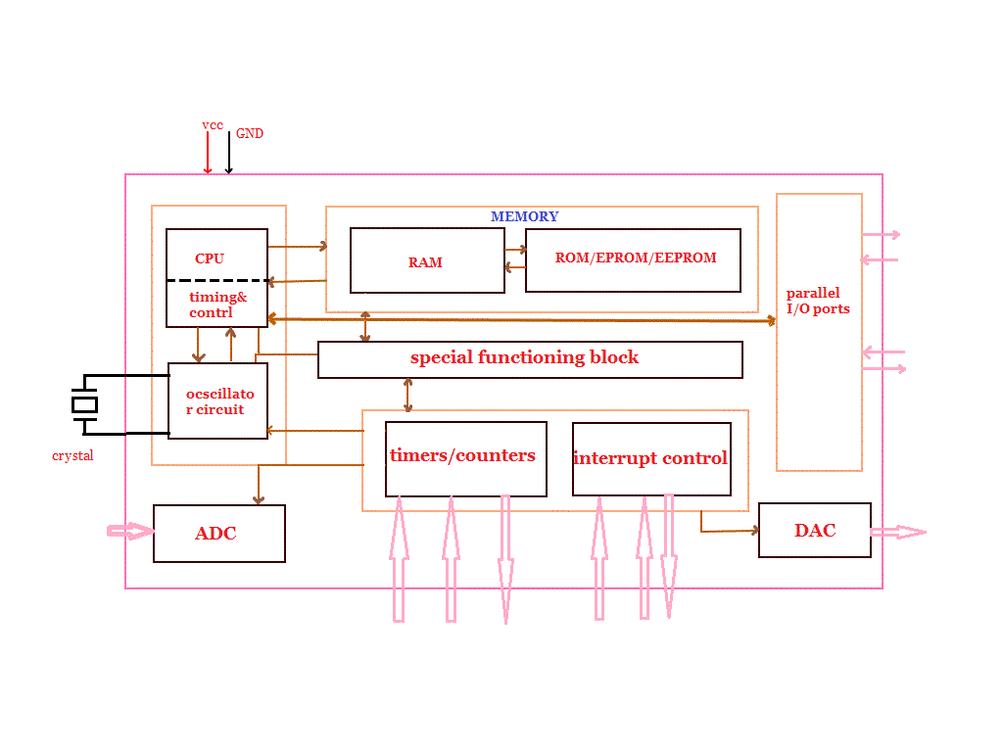
U ovom poglavjlu će biti objašnjena osnovna struktura Atmel AVR i Microchip Technology PIC mikrokontrolera. Saznaćete I njihovu podelu na manje porodice mikrokontrolera.

Pre nego sto pređemo na detaljnije objašnjenje te dve familije mikrokontrolera prvo će biti objašnjeno šta uopšte jeste mikrokontroler. Mikrokontroler po najosnovnijoj definiciji je kompjuterski sistem na jednom integrisanom kolu koji sadrži CPU, memoriju I I/O periferije. Najčešće sadrže I programsku memoriju flash tipa kao I malu količinu RAM memorije. Mikrokontroleri se uglavnom koriste u industriji, za autonomne uređaje, igračke I takozvane embedded system-e (kompjuterske sistem sa određenom funkcijom u većem mehaničkom ili elektrčnom sistemu). Usled smanjivanja cene I veličine u odnosu na sisteme sa odvojenim CPU-om mikrokontroleri su veoma isplativi za digitalno upravljanje više različitih uređaja.

2.1. Atmel AVR
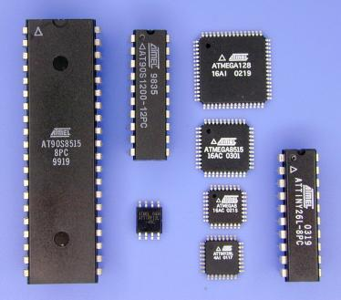

Atmel AVR je familija 8 bitnih RISC mikrokontrolera koji su bazirani na modified Harvard architecture I bili su među prvim mikrokontrolerima sa flash memorijom integrisanom na čipu. Rade na ucestanosti od 0 do 2MHz .

Arhitektura AVR mikrokontrolera:
- Na čipu integrisana Flash, EEPROM I SRAM memorija. Skoro svi uređaji imaju serijski interfejs koji omogućava povezivanje većih Flash I EEPROM memorija.
- Non-volatile Fash memory za čuvanje programskih instrukcija. Iako su mikrokontroleri 8 bitni svaka instrukcija zauzima 16 bita.
- Interna data memorija u kojoj se nalaze registarski fajl, I/O registara I SRAM-a.
- Interni registri od kojih ima 32 jedno bajtna registra odnosno 8 bit-na.
- GPIO portovi koji se kontrolisu pomoću tri registra:
1. DDRx – Data Direction Register podešava pin kao ulaz ili izlaz
2. PORTx – Output port register postavlja izlaznu vrednost na pinovima koji su definisani kao izlaz

3. PINx – Input register služi za čitanje ulaznog signala

Podela AVR mikrokontrolera po manjim familijama:
- tinyAVR odnosno ATtiny serija
- megaAVR odnosno ATmega serija
- XMEGA odnosno Atxmega serija
- Application-specific AVR posebne funkcije koje nema u drugim serijama
- FPSLIC (AVR sa FPGA –> field programmable gate array) mogu da rade na čestanosti I do 50MHz
- 32-bit AVRs
2.2 Microchip Technology PIC
(Peripheral Interface Controller)

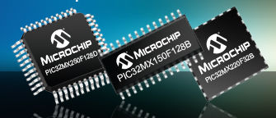

PIC familija mikrokontrolera je bazirana na modified Harvard architecture koja potiče od PIC1650 mikrokontrolera. Hardver im počinje od jednostavnih 8 pinskih DIP (Dual in-line package) čipova pa sve do 100 pinskih SMD (Surface-Mount Device) čipova. Rade na učestanosti od 0 do 20MHz . Imaju odvojene ADC I DAC module I moguce vrste komunikacije kao što su USART, I2C, CAN I čak USB.

Arhitektura PIC mikrokontrolera:
- Na čipu integrisana Flash, EEPROM I SRAM memorija.
- I/O pinovi
- Watch-dog timer
- Analogni komparator
- Razne kristalne ili RC oscilatore
- Sleep mode

Podela PIC mikrokontrolera po manjim familijama:
- PIC10 I PIC12
- PIC16
- PIC17
- PIC18
- PIC24 I dsPIC
- PIC32MX

